【吉原工業高校野球部 ボランティアで表彰、おめでとう！！】

ドリームパワーキャンプに毎年参加してくださり、一昨年のチームプレゼンでも、本来の部活動以外の活動でのご活躍を紹介してくださった、静岡県立吉原工業高校野球部が、この度、ボランティアスピリット賞より東海北陸ブロックコミュニティ賞と、静岡県青少年育成協議会より顕彰受賞と、2015 年度ボランティアで W 受賞しました。

おめでとうございます！
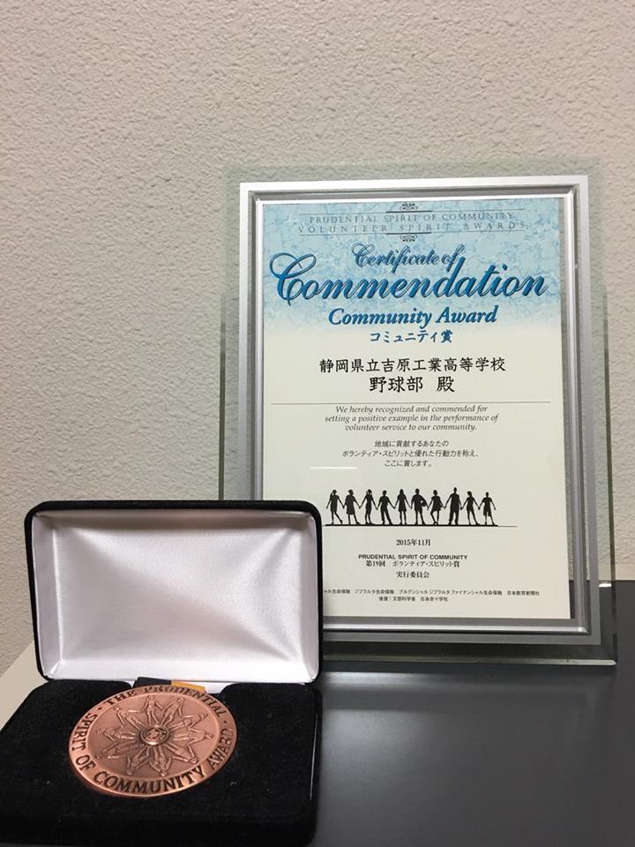
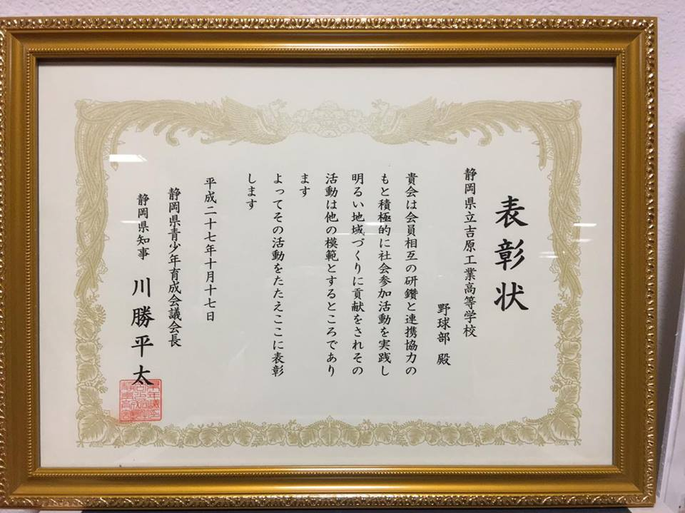
＊＊＊＊＊＊＊＊＊＊＊＊＊＊
◆大勝監督にお話を伺いました。

「芽夢謝楽（がむしゃら ）〜毎日、感謝することを忘れず楽しく過ごせば夢は芽生える〜」。

5 年前から掲げているこのチームスローガンに則り、自分たちの生まれ育った地域に感謝を表す意味で始めたボランティアでした。
「ボランティアスピリット賞」は、米国最大級の金融サービス機関プルデンシャル ファイナンシャルが、1875 年の創業以来「社会貢献」を企業理念としてさまざまな社会貢献事業が行われてきた事業の中のひとつで、とくに青少年にフォーカスを当てて、青少年向けのボランティア支援制度です。
大勝良則監督ご指導のもと、アスリートの役割「社会貢献活動」として、吉原工業高校が取り組んできた、学校周辺の毎朝の清掃活動や、富士市の社会福祉課に協力して福祉まつり等への参加、介護施設や老人ホーム、特別支援学校等の障害者に対するボランティア活動を本業の野球活動と並行して継続してきたことが認められました。

コツコツと日々続けていると、周囲の方々は、自分たちが思っていた以上に喜んでくださり、生徒達は「俺たちでも、人の役に立てるのだ」と思えるようになりました。それから、自信が表情や態度に満ち溢れ、行動に変化がでてきました。
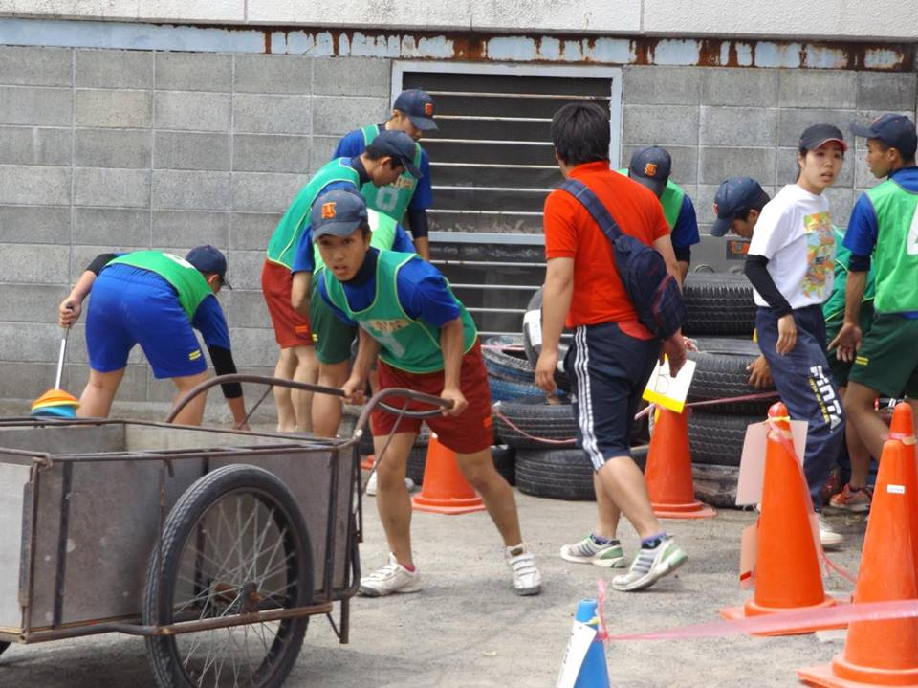
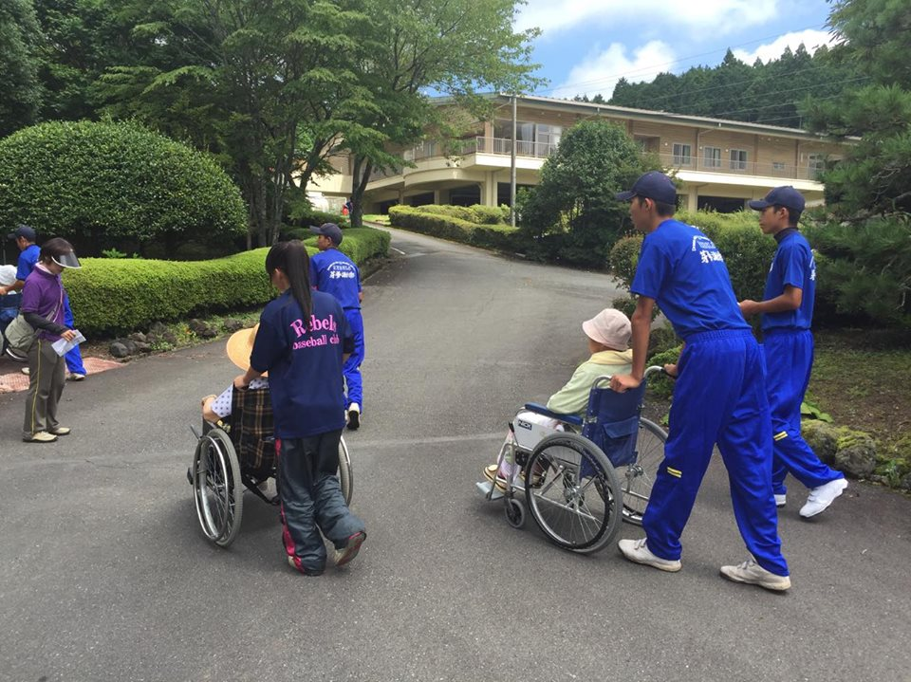
どちらの賞も、ボランティア活動を専門に行っている団体や部活動が受賞することはあっても、ボランティアとは違うことを行う部活動や団体が受賞し表彰されることは、初めてとの事。
スポーツで培ったエネルギーを、様々な活動で社会貢献に生かし、また、そこで経験したこと、学んだことは必ず競技力にも現れる。

芽夢謝楽なご活躍を期待しています！

＊「他喜力」
自分の喜びだけでなく、自分以外の人を喜ばせようと日々の練習や生活をしていくと、ここ一番の大舞台で、 自分でも驚くくらいの眠らせていた「可能性」が発揮されるようになります。それを「他喜力」といいます。
4 年前、このドリームパワーキャンプで「他喜力」を学び、自分達の取組みや方向性に間違いはないと自信が持て、「他喜力」を身に付ける意味でも実践してきた成果でした。
あとは身に付けた「他喜力」を本業の野球で発揮して、ボランティア活動で出逢った人々を野球に勝つことで、喜んでもらうだけです。
＊＊＊＊＊＊＊＊＊＊＊＊＊


